## 

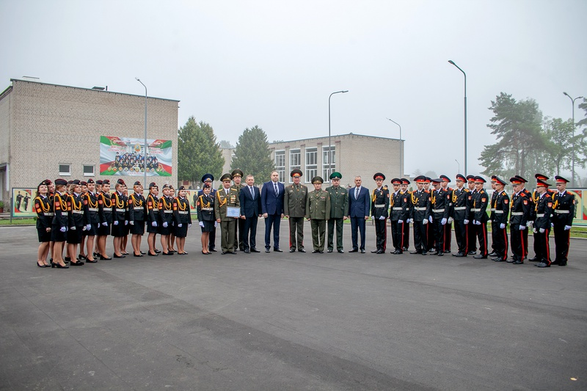

В своей деятельности ГУО «Гродненское областное кадетское училище» руководствуется Кодексом об образовании Республики Беларусь, Положением о кадетском училище (Указ Президента Республики Беларусь от 28.10.2010 № 54), локальными актами.

Не забудьте:

юношей и девушек, успешно прошедших вступительные испытания и зачисленных в училище, в начале июля ожидает

**курс молодого кадета**

(лагерь на базе училища).

Контакты:

тел./факс (0152) 47-17-72 (приёмная)

(0152) 47-17-71 (директор)

(0152) 68-78-30 (заместители директора,

педагог социальный)

(0152) 47-17-73 (бухгалтерия)

(0152) 47-17-75 (педагог-психолог)

(0152) 68-78-32 (медкабинет)



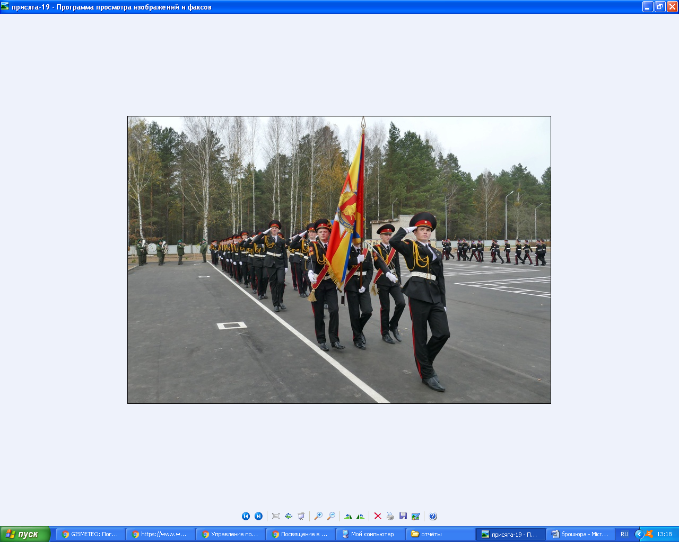

Ещё больше о Гродненском кадетском училище Вы можете узнать на сайте училища

**https://kadetgrodno.schools.by/**

Вас приветствует

**ГОСУДАРСТВЕННОЕ УЧРЕЖДЕНИЕ ОБРАЗОВАНИЯ**

**«ГРОДНЕНСКОЕ ОБЛАСТНОЕ КАДЕТСКОЕ УЧИЛИЩЕ»**

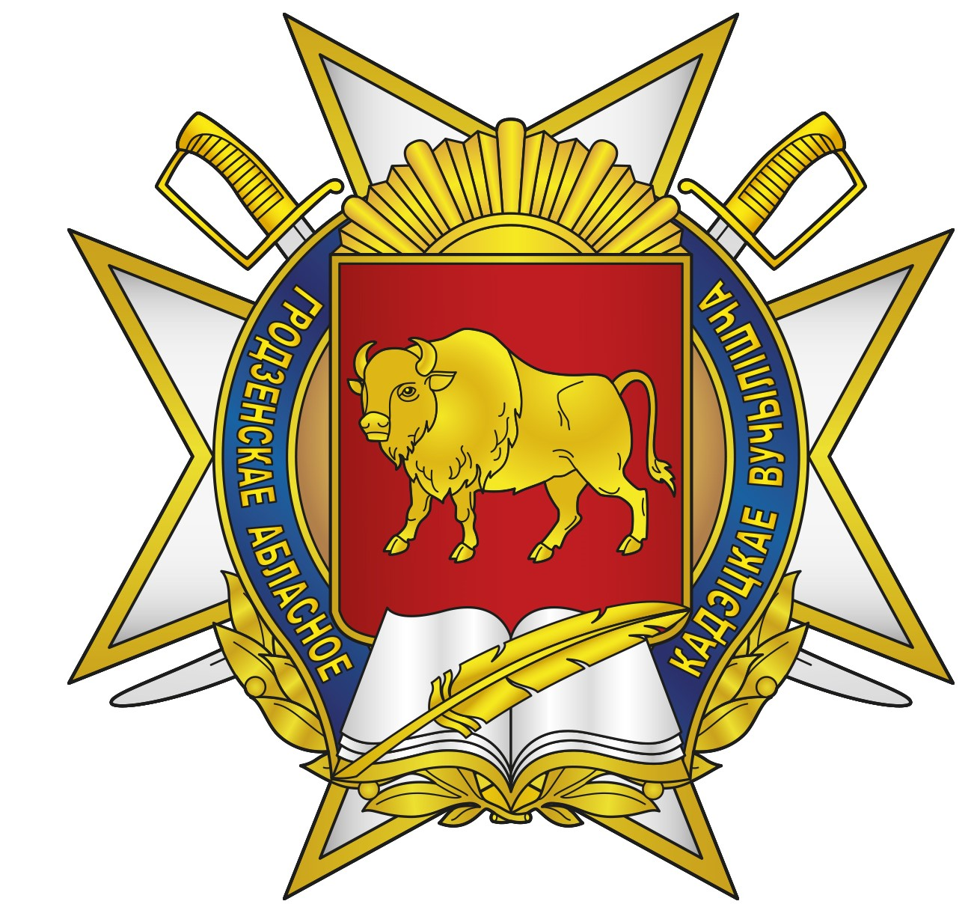

Гродненская область,

Гродненский район,

231742 агрогородок Поречье,

улица Пески, дом 57

https://kadetgrodno.schools.by/

Е-mail: [grodno_kadet@mail.ru](mailto:grodno_kadet@mail.ru)

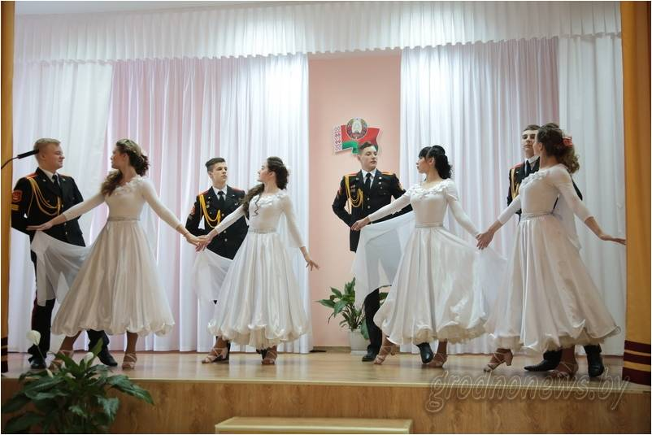

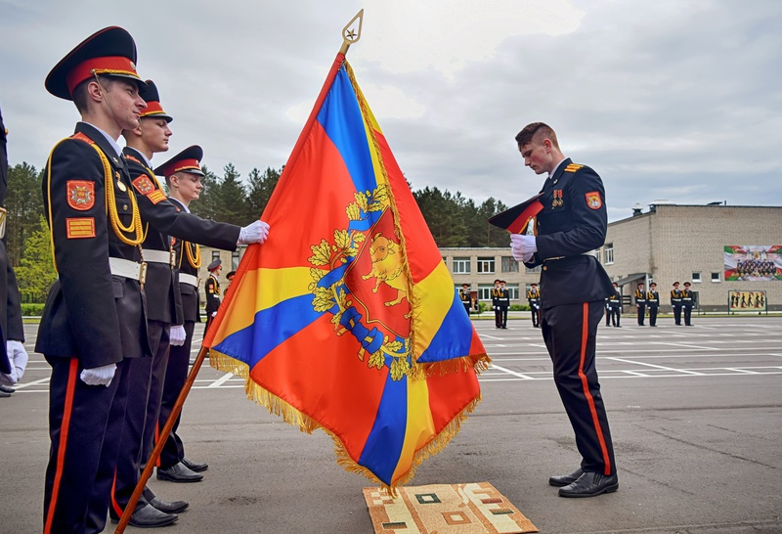

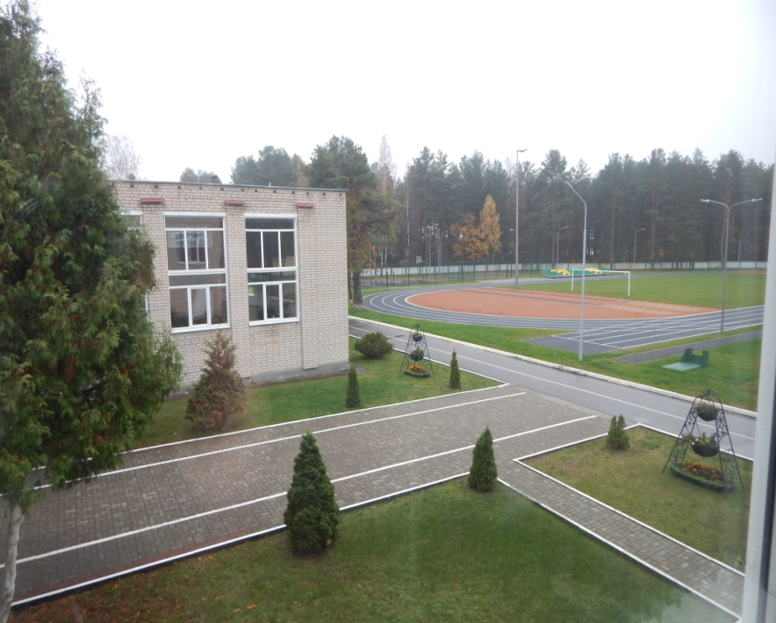

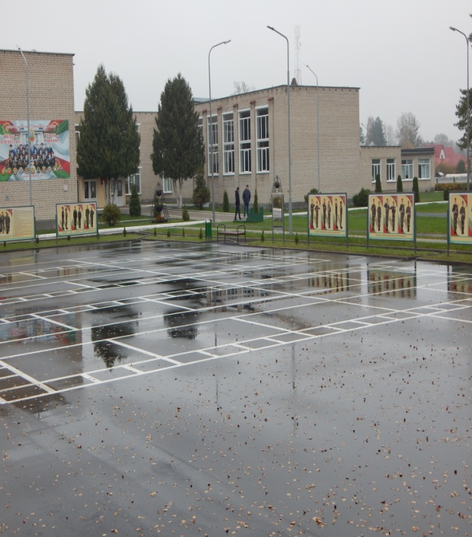

Уровень физической подготовки оценивается по десятибалльной шкале, положительными являются отметки не ниже 3 баллов.

**Тестовые упражнения уровня физической подготовленности для учащихся, поступающих в VIII класс кадетского училища**

|  |  |  |  |  |  |  |  |  |  |  |
| --- | --- | --- | --- | --- | --- | --- | --- | --- | --- | --- |
| Тестовые упражнения | Баллы | | | | | | | | | |
| 10 | 9 | 8 | 7 | 6 | 5 | 4 | 3 | 2 | 1 |
| Уровни физической подготовленности | | | | | | | | | |
| высокий | | выше среднего | | средний | | ниже среднег | | низкий | |
| Мальчики | | | | | | | | | | |
| Бег 30 м (с) | 4,9 | 5,0 | 5,1 | 5,2 | 5,3 | 5,5 | 5,8 | 6,0 | 6,2 | 6,4 и более |
| Челночный бег 4*9 м (с) | 9,4 | 9,6 | 9,8 | 9,9 | 10,1 | 10,4 | 10,7 | 11,0 | 11,3 | 11,7 и более |
| Прыжок в длину с места (см) | 206 | 201 | 195 | 190 | 185 | 174 | 164 | 153 | 143 | 132 и менее |
| Подтягива-ние на пе-рекладине (раз) | 7 | 6 | 5 | 4 | 3 | 2 | 1 | — | — | — |
| Бег 1000 м (мин, с) | 3.57 | 4.09 | 4.20 | 4.32 | 4.43 | 5.06 | 5.28 | 5.51 | 6.14 | 6.37 и более |
| **Девочки** | | | | | | | | | | |
| Бег 30 м (с) | 5,2 | 5,3 | 5,4 | 5,5 | 5,6 | 5,8 | 6,0 | 6,2 | 6,4 | 6,6 и более |
| Челночный бег 4  9 м (с) | 10,2 | 10,3 | 10,5 | 10,6 | 10,8 | 11,1 | 11,4 | 11,7 | 12,0 | 12,3 и более |
| Прыжок в длину с места (см) | 183 | 178 | 174 | 169 | 164 | 155 | 146 | 137 | 128 | 119 и менее |
| Поднима-ние тулови-ща за 1 мин (раз) | 51 | 49 | 47 | 45 | 43 | 40 | 36 | 32 | 29 | 25 и менее |
| Бег 1000 м (мин, с) | 4.37 | 4.48 | 4.59 | 5.09 | 5.20 | 5.41 | 6.02 | 6.23 | 6.44 | 7.06 и более |

Порядок приёма в Гродненское областное кадетское училище:

в кадетское училище принимаются лица, которые завершили обучение в VII классе на II ступени общего среднего образования, годные по состоянию здоровья и физическому развитию к обучению по учебным программам, предусматривающим военную подготовку учащихся, прошедшие медицинский осмотр в порядке, определяемом Министерством здравоохранения;

прием лиц для получения базового образования, среднего образования в кадетском училище (далее – кандидаты) осуществляется по конкурсу на основании вступительных испытаний по русскому (белорусскому) языку (диктант), математике (контрольная работа) и с учетом результатов медицинского осмотра, психологического отбора, проверки уровня физической подготовки;

приём заявлений и документов кандидатов осуществляет приёмная комиссия **с 1 по 15 июня** включительно, с понедельника по пятницу  **с 9.00 до 17.00**, в субботу **с 9.00 до 13.00**.

Документы для приёма:

* заявление;
* копия свидетельства о рождении;
* копия паспорта гражданина Республики Беларусь (при предъявлении оригинала документа);
* заверенная ведомость годовых отметок со средним баллом;
* медицинская справка о состоянии здоровья (согласно постановлению МЗ РБ от 04.12.2014 № 81 «О некоторых вопросах медицинского осмотра лиц, поступающих на обучение в кадетские училища»;
* документы, подтверждающие право кандидата на льготы при приеме в кадетское училище (при наличии права на льготы):копию решения исполнительного комитета о назначении опекуна (попечителя);копии документов, подтверждающие статус детей-сирот и детей, оставшихся без попечения родителей; справку о праве на льготы детей военнослужащих, погибших при исполнении обязанностей военной службы (служебных обязанностей);
* характеристику учащегося;
* 4 фотографии размером 3x4.

может быть подано его законным представителем.

Поступая в Гродненское областное кадетское училище, ты должен знать, что:

государственное учреждение образования «Гродненское областное кадетское училище» - учреждение среднего образования с **круглосуточным** пребыванием, в котором юноши и девушки обучаются с 8-го по 11 класс;

в кадетском училище созданы все условия для комфортного проживания и развития способностей кадет: проживание в общежитии училища, четырехразовое питание, наличие спортивного зала, стадиона, плаца для занятий строевой подготовкой; обеспечена возможность заниматься в спортивных секциях и творческих кружках;

за хорошую учебу и примерное поведение, достижения в спорте и творчестве кадет может быть поощрен увольнением на выходные и праздничные дни, повышением в звании, награжден грамотами и медалями;

кадеты являются постоянными участниками парадов, военизированных мероприятий, кадетских балов;

кадеты являются членами Белорусского Союза суворовцев и кадет, Белорусского Республиканского Союза Молодёжи, других общественных объединений;

лучшие кадеты училища являются участниками кадетской смены «За честь Отчизны!» в НДОЦ «Зубренок»,  военно-патриотической смены союзного государства во Всероссийском детском центре «Орленок» в г.Туапсе;

выпускников училища ждут Военная академия, Академия МВД, Институт гражданской обороны МЧС, военные факультеты университетов и другие учебные заведения страны.

